بنام خدا

گارچ تک متغیره (اکسل)

درباره داده‌ها

محتوا

این مجموعه داده به طور کامل برای توسعه‌دهندگانی که می‌خواهند مدل را برای پیش‌بینی هوا در اقلیم هند آموزش دهند، اختصاص داده شده است. این مجموعه داده اطلاعاتی از 1 ژانویه 2013 تا 24 آوریل 2017 در شهر دهلی، هند ارائه می‌دهد. 4 پارامتر موجود در این مجموعه داده عبارتند از:

دمای متوسط (meantemp)، رطوبت (humidity)، سرعت باد (windspeed)، فشار متوسط (meanpressure).

در دمای متوسط دارای میانگین 20.71 و واریانس 40.09

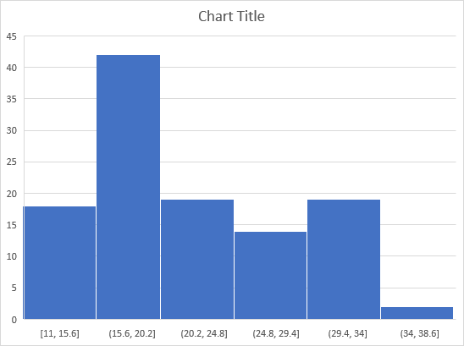

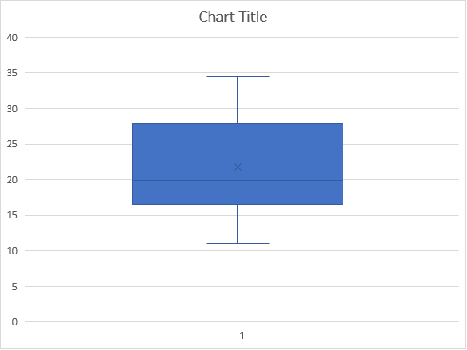

1. **نمودار خطی (Line Chart):**
   * **تحلیل:** این نمودار برای نمایش تغییرات یک متغیر در طول زمان استفاده می‌شود. با مشاهده روند کلی می‌توان افزایش، کاهش یا ثبات داده‌ها را تشخیص داد. نقاط اوج و فرود می‌توانند نشان‌دهنده رویدادهای مهم یا تغییرات فصلی باشند.
2. **نمودار پراکندگی (Scatter Plot):**
   * **تحلیل:** این نمودار برای نمایش رابطه بین دو متغیر استفاده می‌شود. اگر نقاط به شکل یک خط مستقیم باشند، نشان‌دهنده یک رابطه خطی قوی است. اگر نقاط به صورت پراکنده باشند، نشان‌دهنده رابطه ضعیف یا عدم وجود رابطه است. همچنین می‌توان به دنبال الگوهای خاص یا نقاط پرت بود.
3. **نمودار ناحیه‌ای (Area Chart):**
   * **تحلیل:** این نمودار مشابه نمودار خطی است، اما ناحیه زیر خط پر شده است. این نوع نمودار برای نمایش حجم یا مقدار تجمعی داده‌ها در طول زمان مناسب است. می‌توان روند کلی و نوسانات را مشاهده کرد.
4. **نمودار جعبه‌ای (Box Plot):**
   * **تحلیل:** این نمودار برای نمایش توزیع داده‌ها و شناسایی نقاط پرت استفاده می‌شود. میانه، چارک اول و سوم، و دامنه بین چارکی را نشان می‌دهد. نقاط پرت نیز به وضوح مشخص می‌شوند. این نمودار می‌تواند به درک بهتر از پراکندگی و تمرکز داده‌ها کمک کند.
5. **هیستوگرام (Histogram):**
   * **تحلیل:** این نمودار برای نمایش توزیع فراوانی داده‌ها استفاده می‌شود. با مشاهده ارتفاع ستون‌ها می‌توان تشخیص داد که کدام بازه‌های مقداری بیشترین فراوانی را دارند. این نمودار به شناسایی الگوهای توزیع و نرمال بودن داده‌ها کمک می‌کند.